附件：2020年度个人所得税汇算清缴流程
第一步：打开并登陆“个人所得税”APP，点击“综合所得年度汇算”
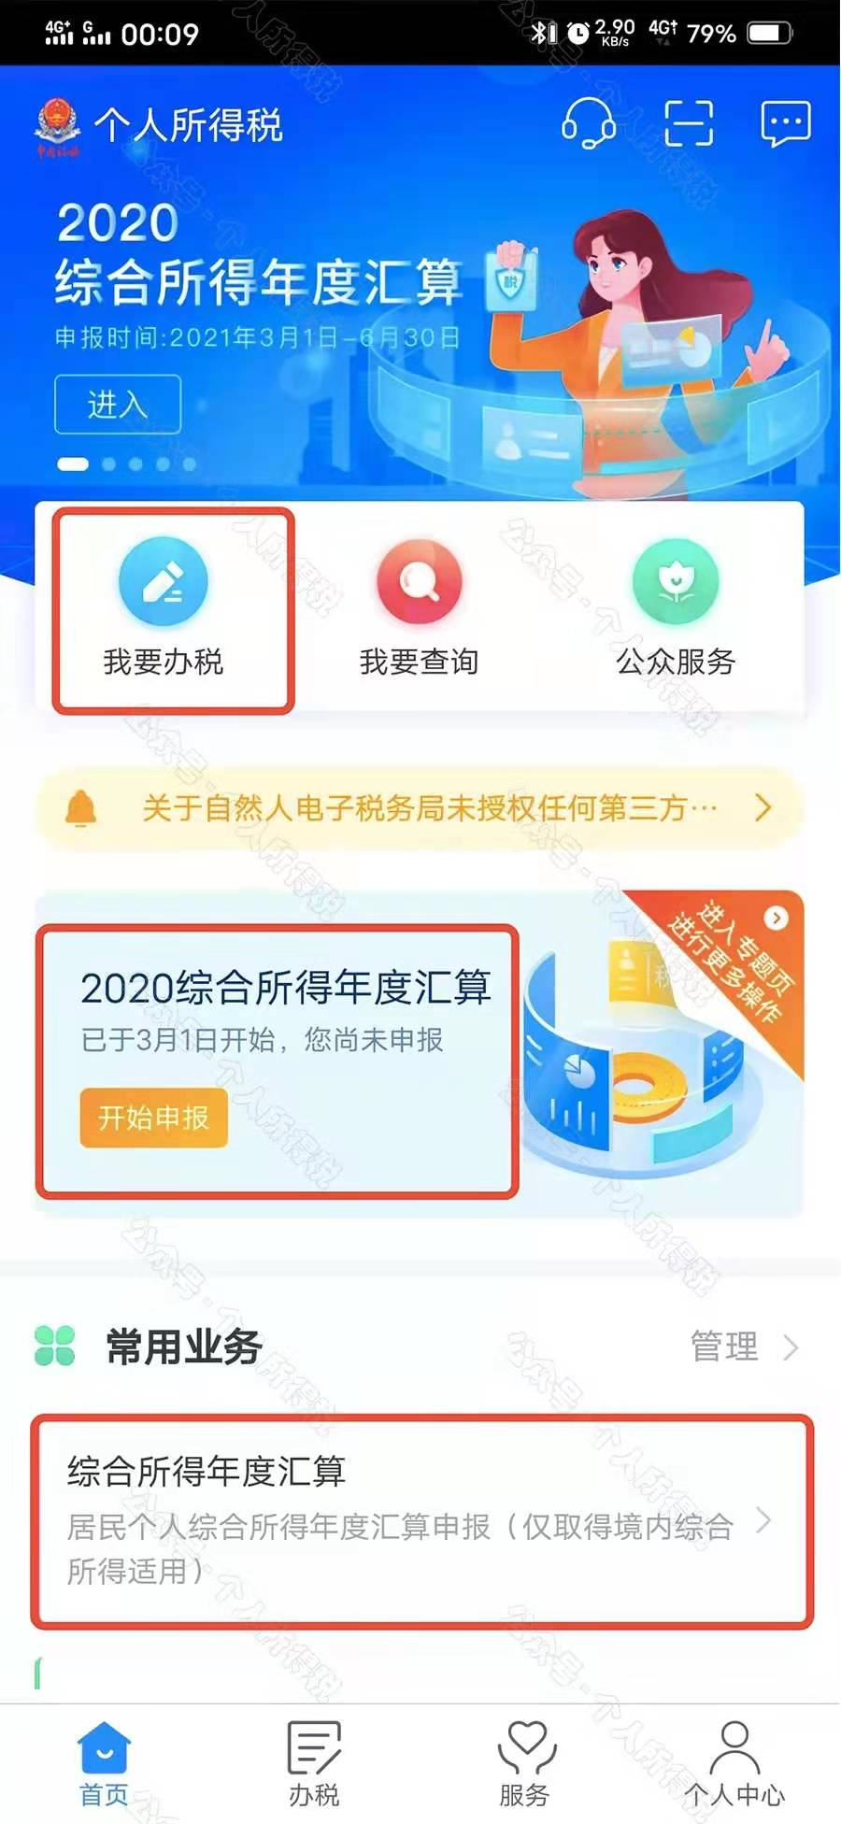

第二步：选择“2020年度”进行申报
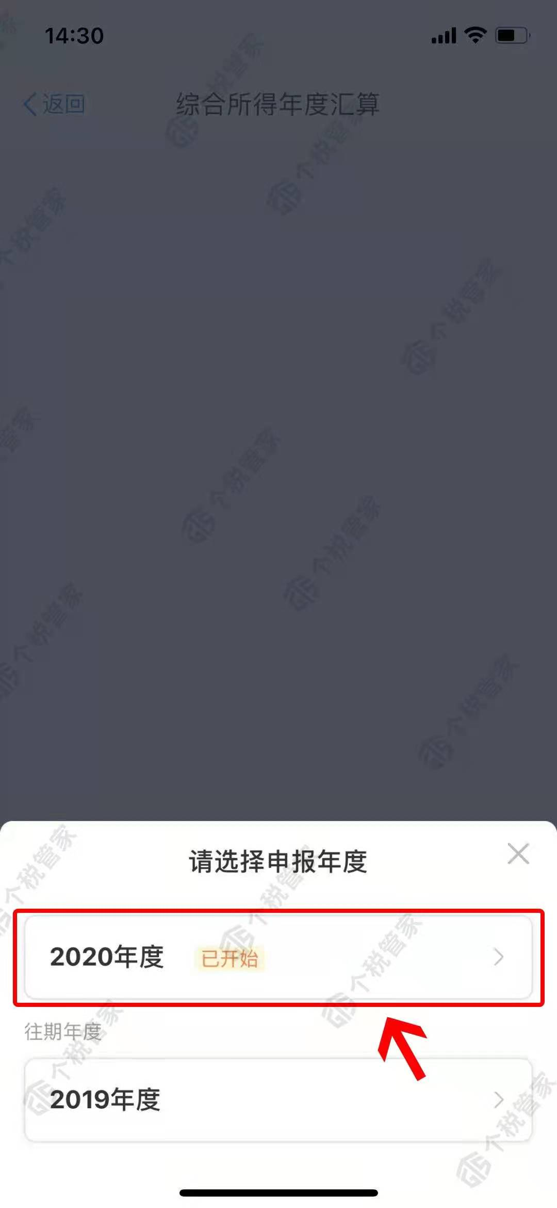
请确认2019年是否进行汇算清缴

第三步：点击“我需要申报表预填服务”可快速进行申报。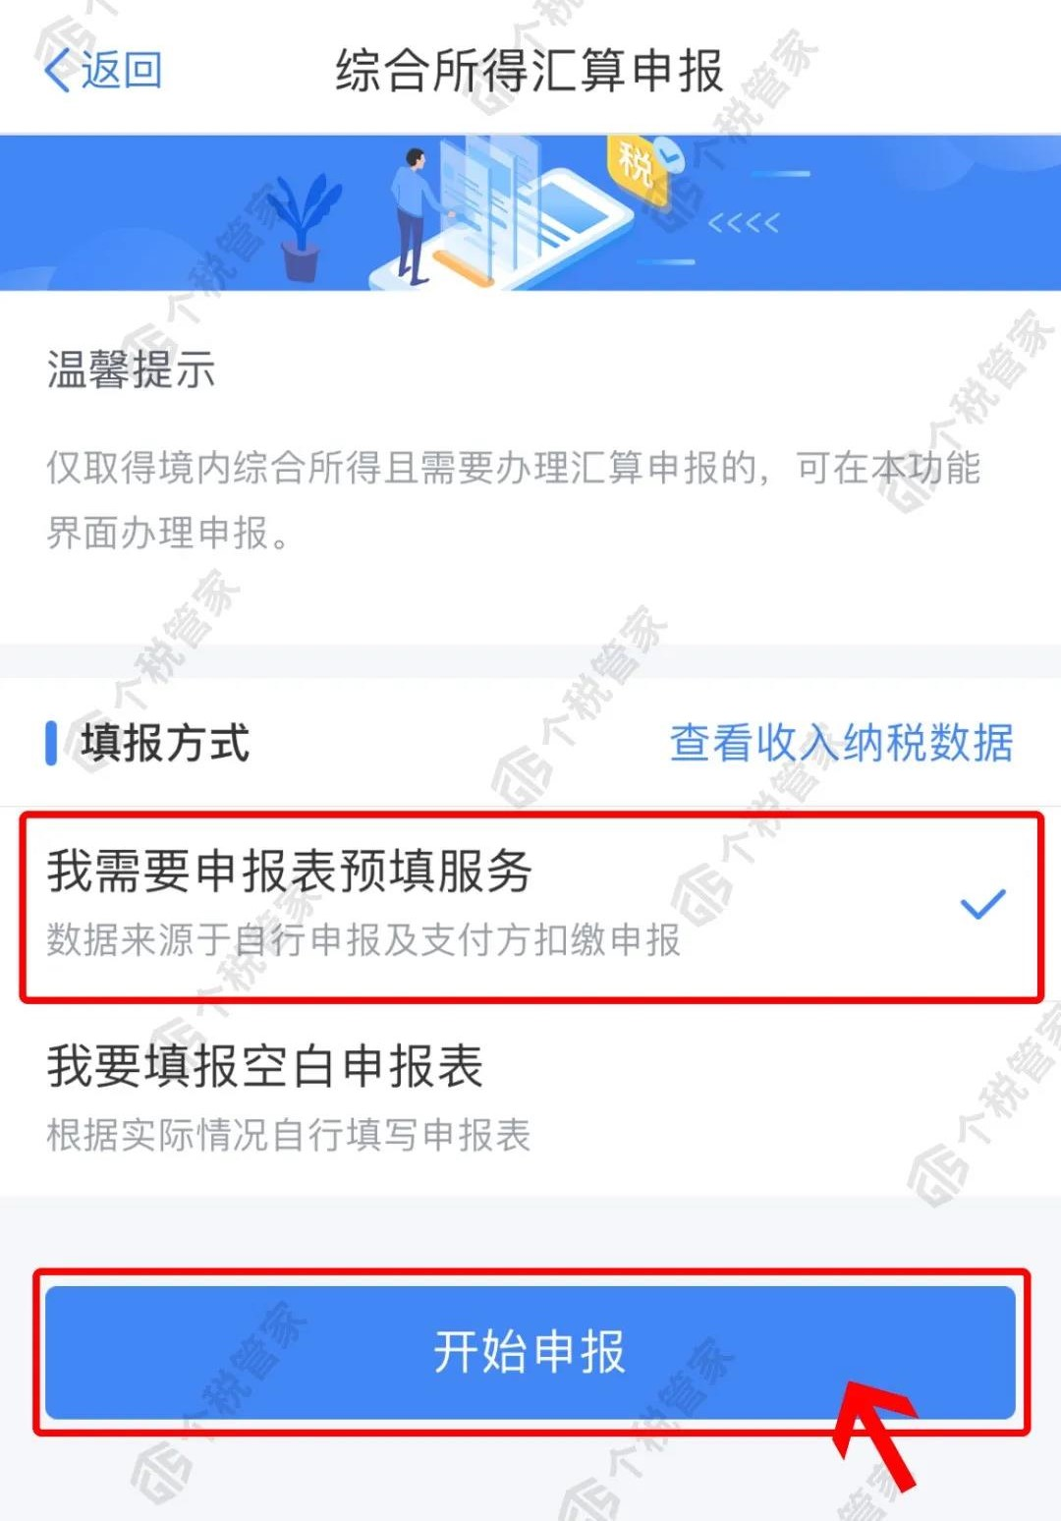

第四步：阅读申报须知，等待几秒点击【我已阅读并知晓】
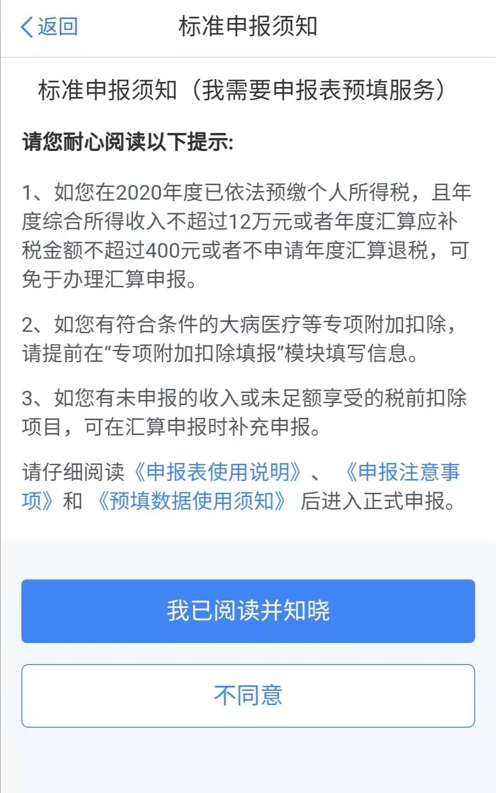

第五步：基础信息，选择【任职受雇单位】，如下图所示：
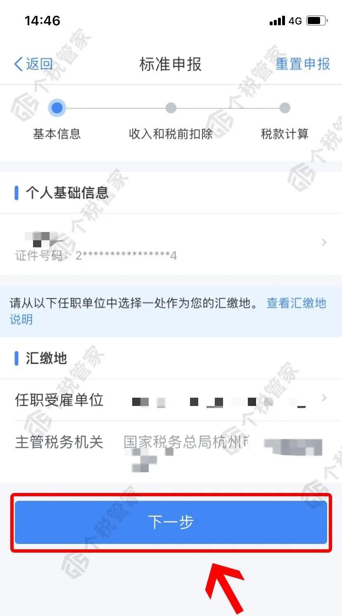

第六步：查看“收入和税前扣除”信息，确认无误后点击“下一步”
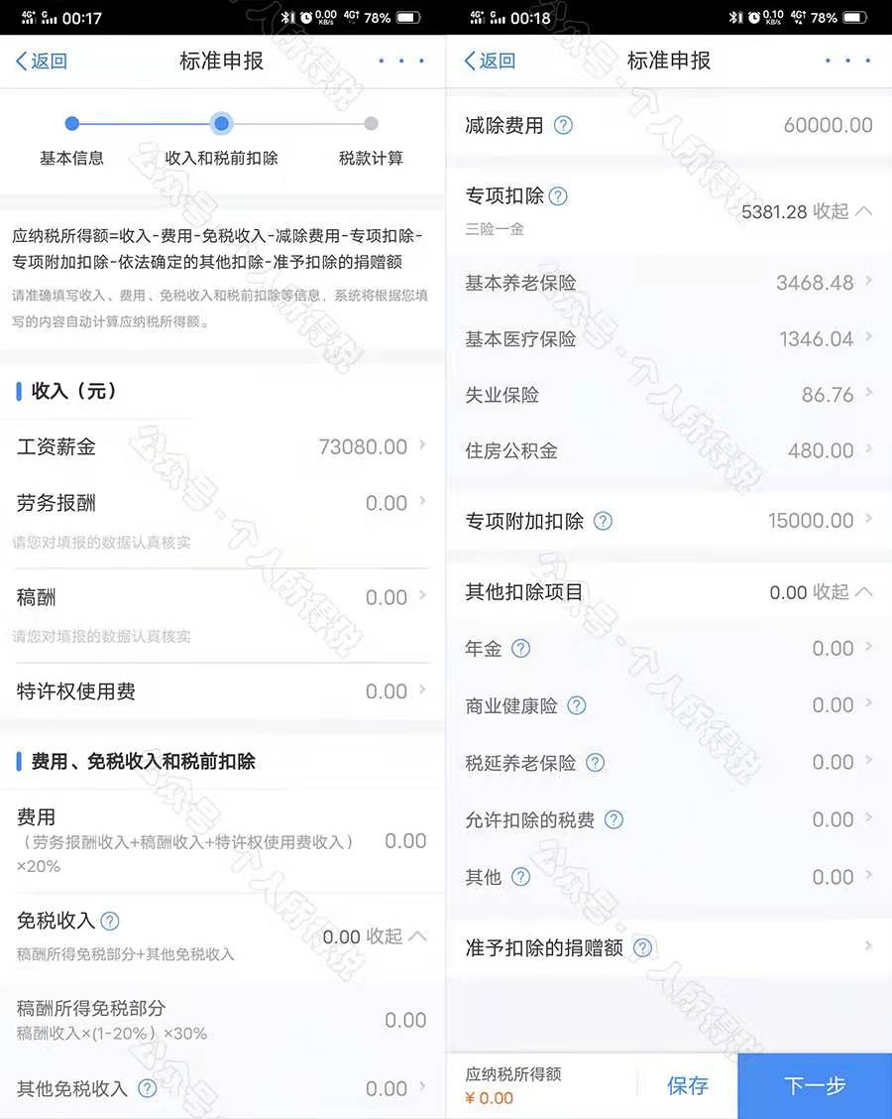

特别强调！
如您有年终奖单独计税收入（含13月工资），可根据自己实际收入情况选择对自己有利的方案。（若更改后补税，请按原方式申报）
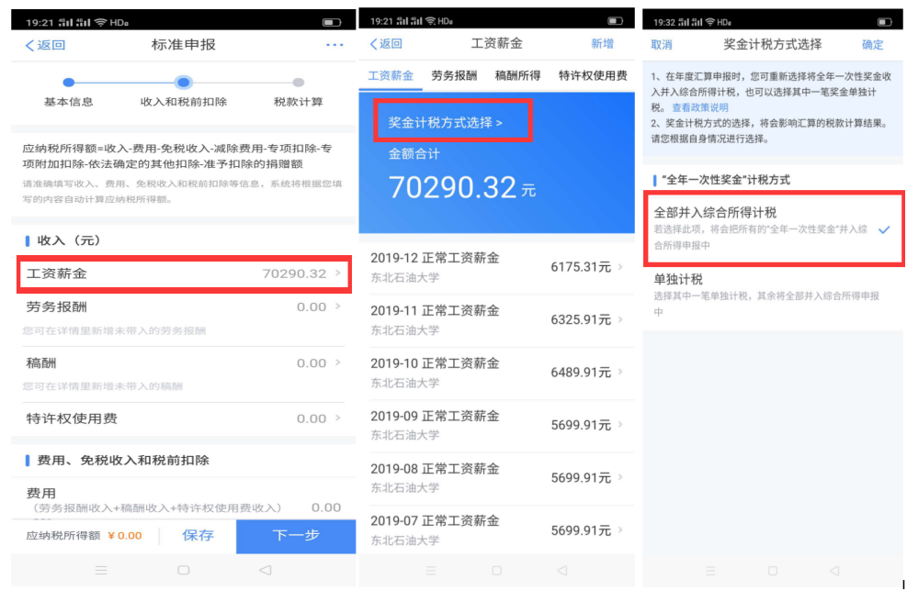

第七步：查看“收入和税前扣除”信息，确认无误后点击“下一步”
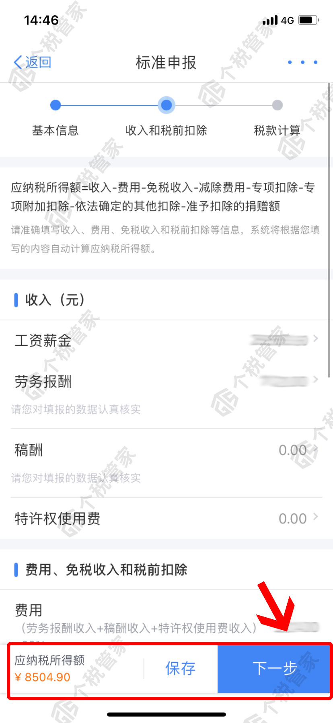

第八步：完成税款计算后，可查看退税金额，点击“申请退税”

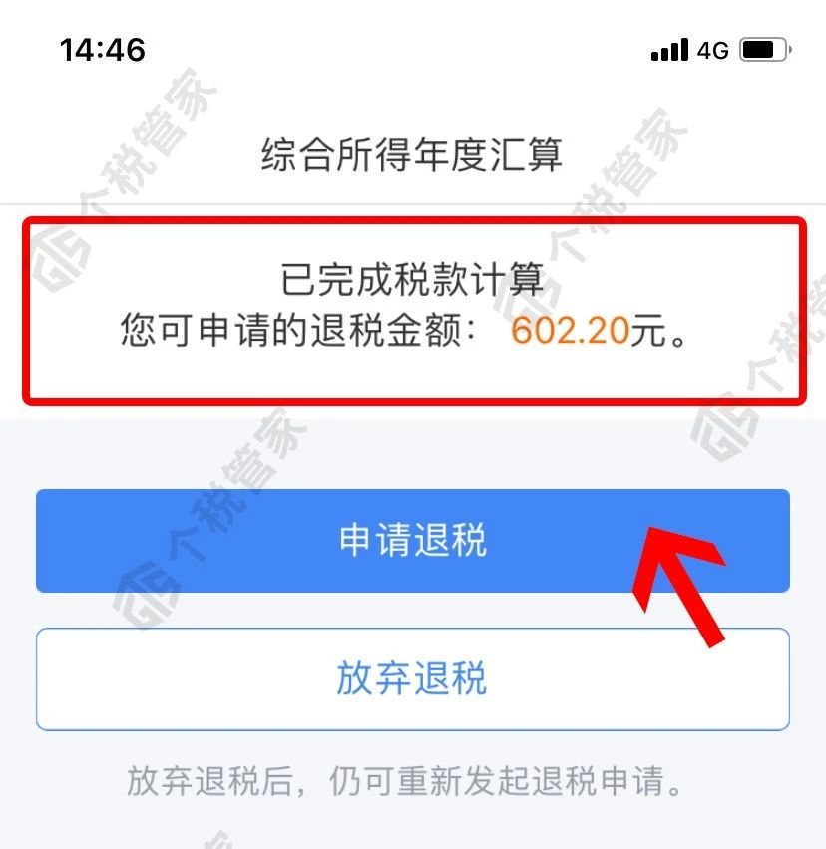

第九步：添加银行卡号及信息，选择退税的银行卡

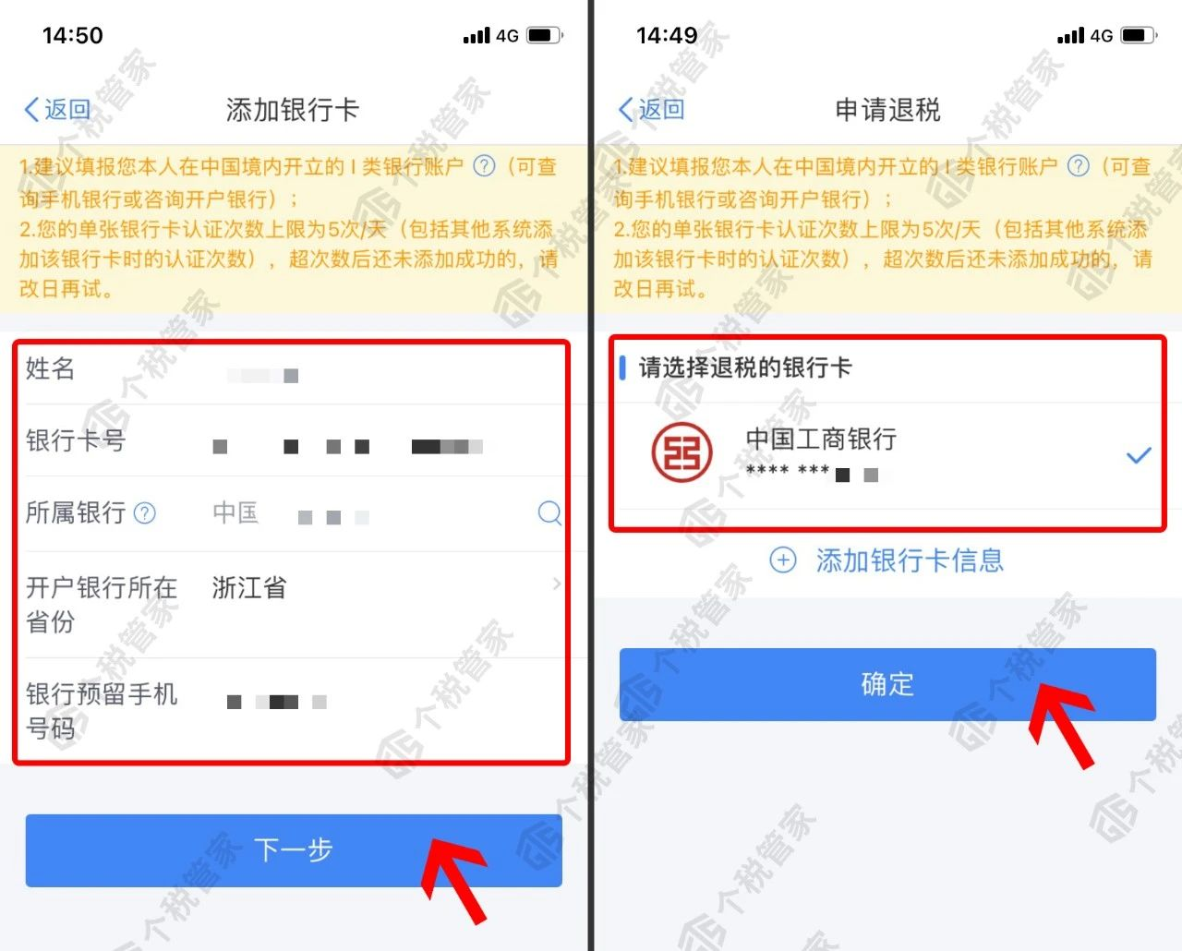

第十步：提交成功后，待税务审核和国库处理后，退款即可到账

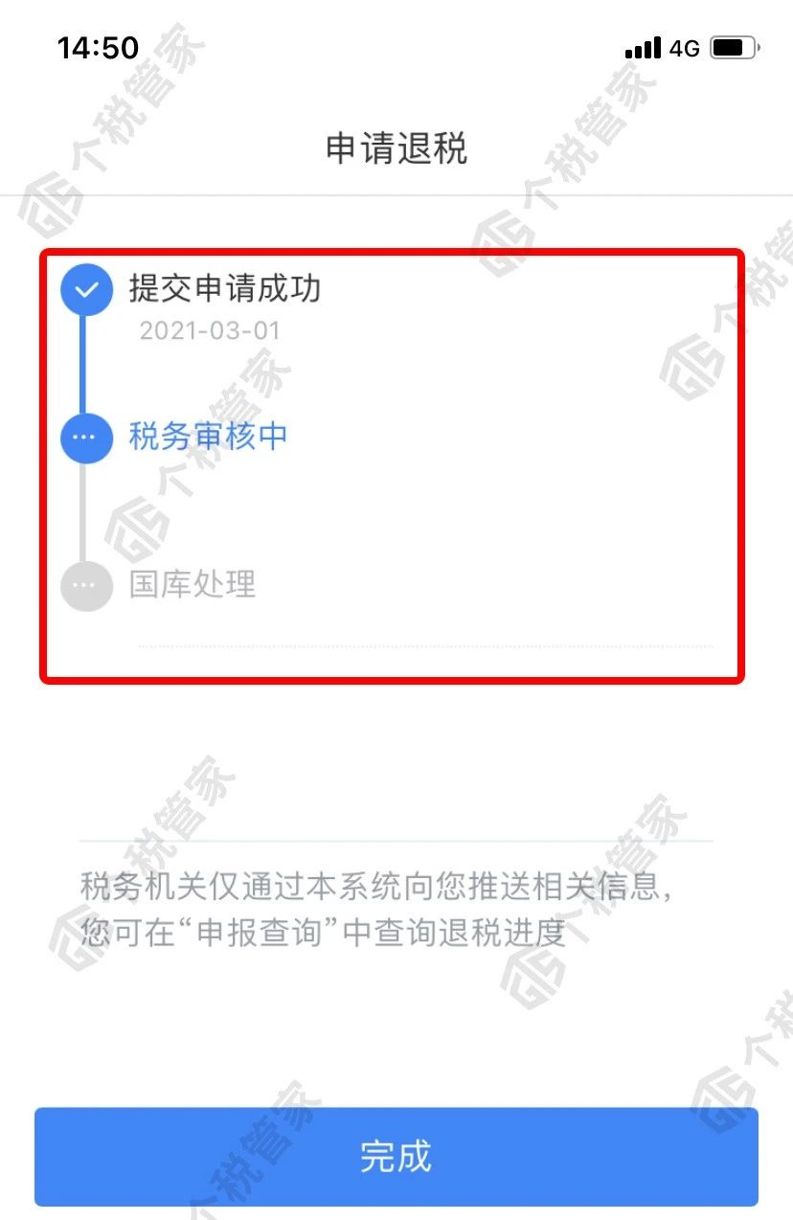

享受免申报
如果您需要补税但年度综合收入不超过12万元，或者年度汇算清缴需补税金额≤400元,已经依法预缴税的，点击【享受免申报】,提交后不用补税。
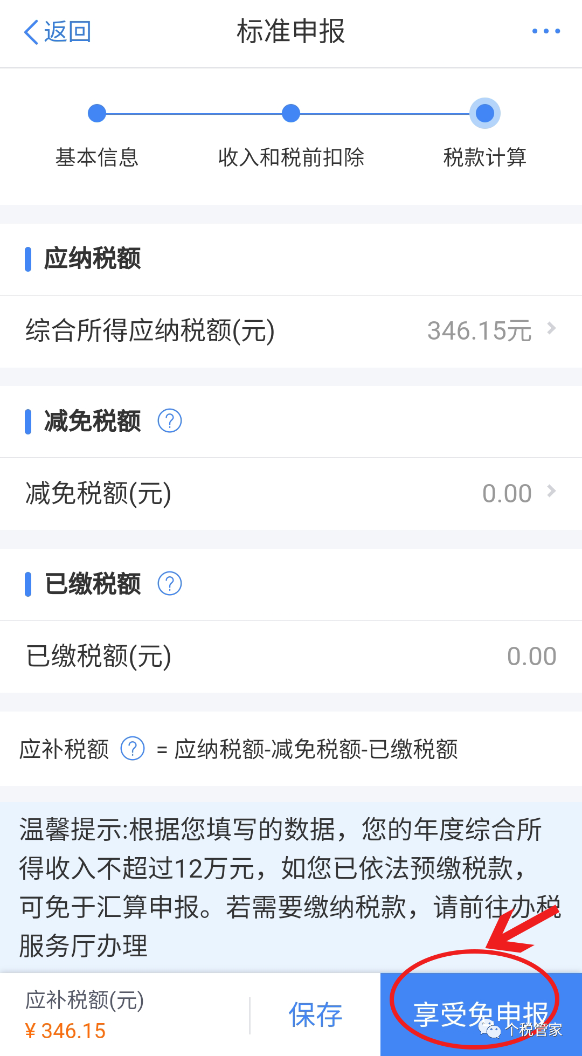

补税
若您存在应补税额但不符合免于申报，可点击【立即缴税】进入缴税。

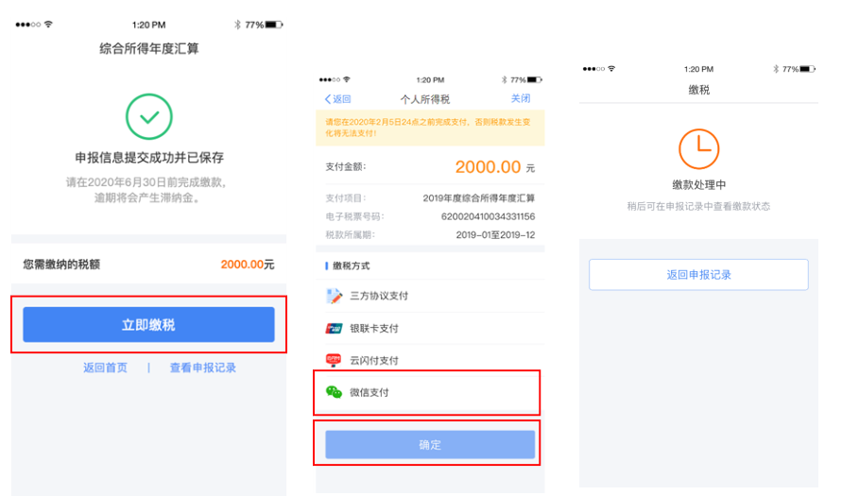

选择相应的缴税方式，完成支付。若暂不缴款可以选择【返回首页】或【查看申报记录】，后续可再次进行缴款，2020年6月30日前完成。
至此，您的整个申报流程就顺利完成了! 您可随时通过手机 APP查看退税进度
（路径：首页【我要查询】—【申报查询】—【已完成】）。

